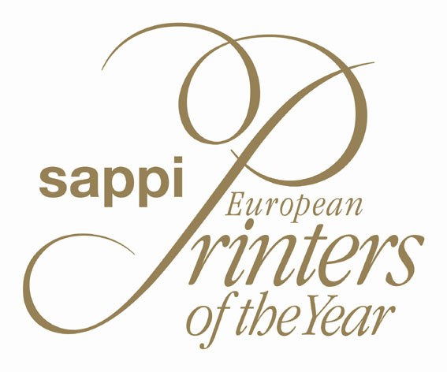

Persbericht

Praag, 29 mei 2010

Sappi European Printers of the Year 2010 - Vijf drukkers onderscheiden in de categorie Verpakkingsmateriaal en etiketten

Drukkers uit Nederland, Duitsland, Hongarije en Polen zijn tijdens de prijsuitreiking van de Sappi European Printers of the Year competitie 2010 in Praag onderscheiden met gouden, zilveren en bronzen awards in de categorie Verpakkingsmateriaal en etiketten.

Het Nederlandse EuroFlex uit Zwolle kreeg de felbegeerde gouden onderscheiding voor ‘Vermeer – A Dutch Masterpiece’, terwijl ook het Nederlandse Leerdam Druk, samen met het Duitse Silfox Packaging, werd onderscheiden met zilveren awards voor respectievelijk ‘Best of National Geographic – The Ultimate Collection’ en ‘Manufaktur Schokolade’. Pauker Nyomdaipari won brons met ‘Present Bag 1’, net als Drukarnia IMPRESTA met ‘Millano Baron’.

De feestelijke prijsuitreikingsceremonie vond op zaterdag 29 mei plaats in het historische Gemeentehuis van Praag. in aanwezigheid van zo'n 300 genodigden, waaronder de winnaars in gezelschap van vertegenwoordigers van hun groothandel en prominenten uit de drukindustrie van Europa en het Midden-Oosten.

Bij de uitreiking van de prijzen sprak Sappi Fine Paper Europe CEO Berry Wiersum zijn waardering uit voor de winnende drukkers: "Communicatie in drukwerk," aldus de Europese topman van Sappi, "uitgevoerd volgens de hoogste normen van kwaliteit en vakmanschap, heeft een unieke kracht. Het trekt de aandacht, zet de tijd als het ware stil, maakt emoties los, geeft inzicht en zet aan tot actie. Talloze ondernemingen, organisaties en overheidsinstellingen over de hele wereld zetten in op gedrukte communicatie om hun merk gezicht te geven, hun product te verkopen en hun boodschap over te brengen. Dat is ook de reden waarom wij, als Sappi Fine Paper Europe, volledig overtuigd blijven van geïntegreerde communicatieoplossingen op basis van papier. Het is dan ook met trots dat wij in het kader van de Sappi European Printers of the Year competitie eer betonen aan het beste wat Europees drukwerk te bieden heeft gehad in de jaren 2008 en 2009. Wij danken alle drukkers die hun werk ter beoordeling hebben ingezonden en alle ontwerpers en agenturen die voor drukwerk `kiezen om hun publiek te bereiken. Europa heeft een reputatie hoog te houden als het gaat om uitstekende kwaliteit in drukwerk. Dit gezelschap van uitstekende drukkers houdt die reputatie met glans in stand."

In haar commentaar sprak de onafhankelijke jury van inzendingen in de categorie Verpakkingsmateriaal en etiketten die getuigden van zeer hoge kwaliteitsnormen, met name in de markt voor luxe goederen, ondanks de massaproductiemethoden die in deze sector toch worden gehanteerd. Wat de jury ook opviel was de trend voor intensief gebruik van hot foil-applicatie als extra accent en benadrukking van de kwaliteit van de inhoud.

Gouden award: Vermeer – A Dutch Masterpiece – EuroFlex
‘Vermeer – A Dutch Masterpiece’ won goud in de categorie Verpakkingsmateriaal en etiketten. De concurrentie in deze categorie was als vanouds bijzonder hevig, maar de jury prees EuroFlex voor de keuze van Leine Silk als papier en de zeer geslaagde druk van punten op een witte achtergrond.

Zilveren award: Manufaktur Schokolade – Silfox Packaging
Een van de zilveren awards ging naar Silfox Packaging voor het gebruik van FM raster, preging en laktechnieken in een eindproduct dat door de jury werd omschreven als een “exquisiete verpakking.” De kwaliteit van drukwerk en afwerking werd geprezen als een geslaagde expressie van de kwaliteit van de inhoud.

Zilveren award: Best of National Geographic – Ultimate Collection – Leerdam Druk
Ook Leerdam Druk werd voor zijn inzending beloond met een zilveren onderscheiding. De fraaie doos voldoet aan de allerhoogste kwaliteitsnormen en de jury was zeer onder de indruk van de toegepaste opmaak- en afwerkingstechnieken.

Bronzen award: Present Bag 1 – Pauker Nyomdaipari
Een bronzen onderscheiding ging naar Pauker Nyomdaipari voor het slimme gebruik van folie-laminering en de uitstekende afwerking.

Bronzen award: Millano Baron – Drukarnia IMPRESTA
‘Millano Baron’ werd geprezen voor het geslaagde gebruik van hot foil-applicatie en preging en de zeer hoge getrouwheid van de kleuren. De jury was onder de indruk van het ontwerp dat “benieuwd maakt naar de inhoud”.

De winnaars van gouden awards – waaronder dus nu ook Euroflex - uit Europa, Noord-Amerika, Afrika, Azië, Australasië, Centraal- en Zuid-Amerika gaan door naar de mondiale eindronde waarvoor een internationaal panel eind april 2010 in Londen de jurering verzorgt. De drukker die daarbij in elk van de verschillende categorieën tot de beste wordt verkozen, ontvangt een van de elf Sappi International Printers of the Year Awards, de hoogste en meest gerespecteerde onderscheidingen in de drukindustrie. Winnaars van deze International Printers of the Year Awards krijgen de felbegeerde 'Olifant' op eigen locatie uitgereikt door regionale vertegenwoordigers van Sappi.

Inzendingen voor de Sappi European Printers of the Year competitie 2012 moeten zijn gedrukt tussen 1 februari 2010 en 31 januari 2012 – de sluitingsdatum voor inzendingen. Ze moeten geheel of gedeeltelijk zijn gedrukt op papier van Sappi. Inschrijvingsformulieren voor de competitie zijn beschikbaar op www.sappi.com/PrintersOfTheYear.

Meer informatie over Sappi is te vinden op www.sappi.com. Sappi is ook vertegenwoordigd op Facebook en LinkedIn.

Foto's

Winnaars van de Sappi European Printers of the Year Awards 2010 in de categorie Verpakkingsmateriaal en etiketten.

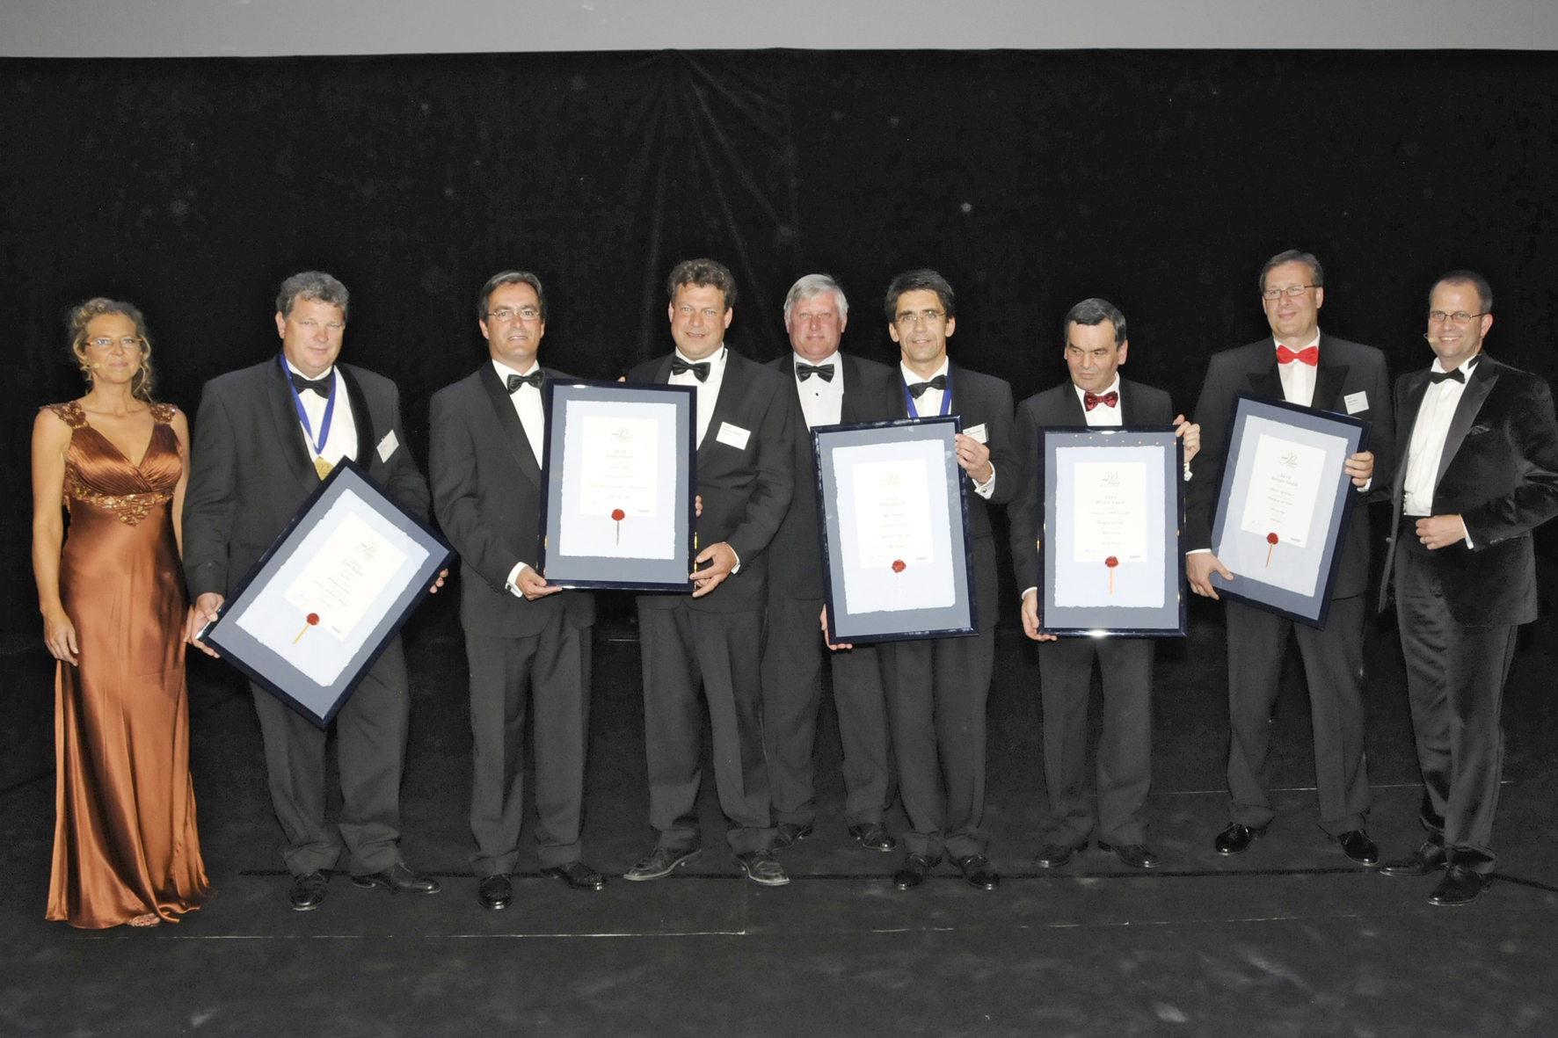
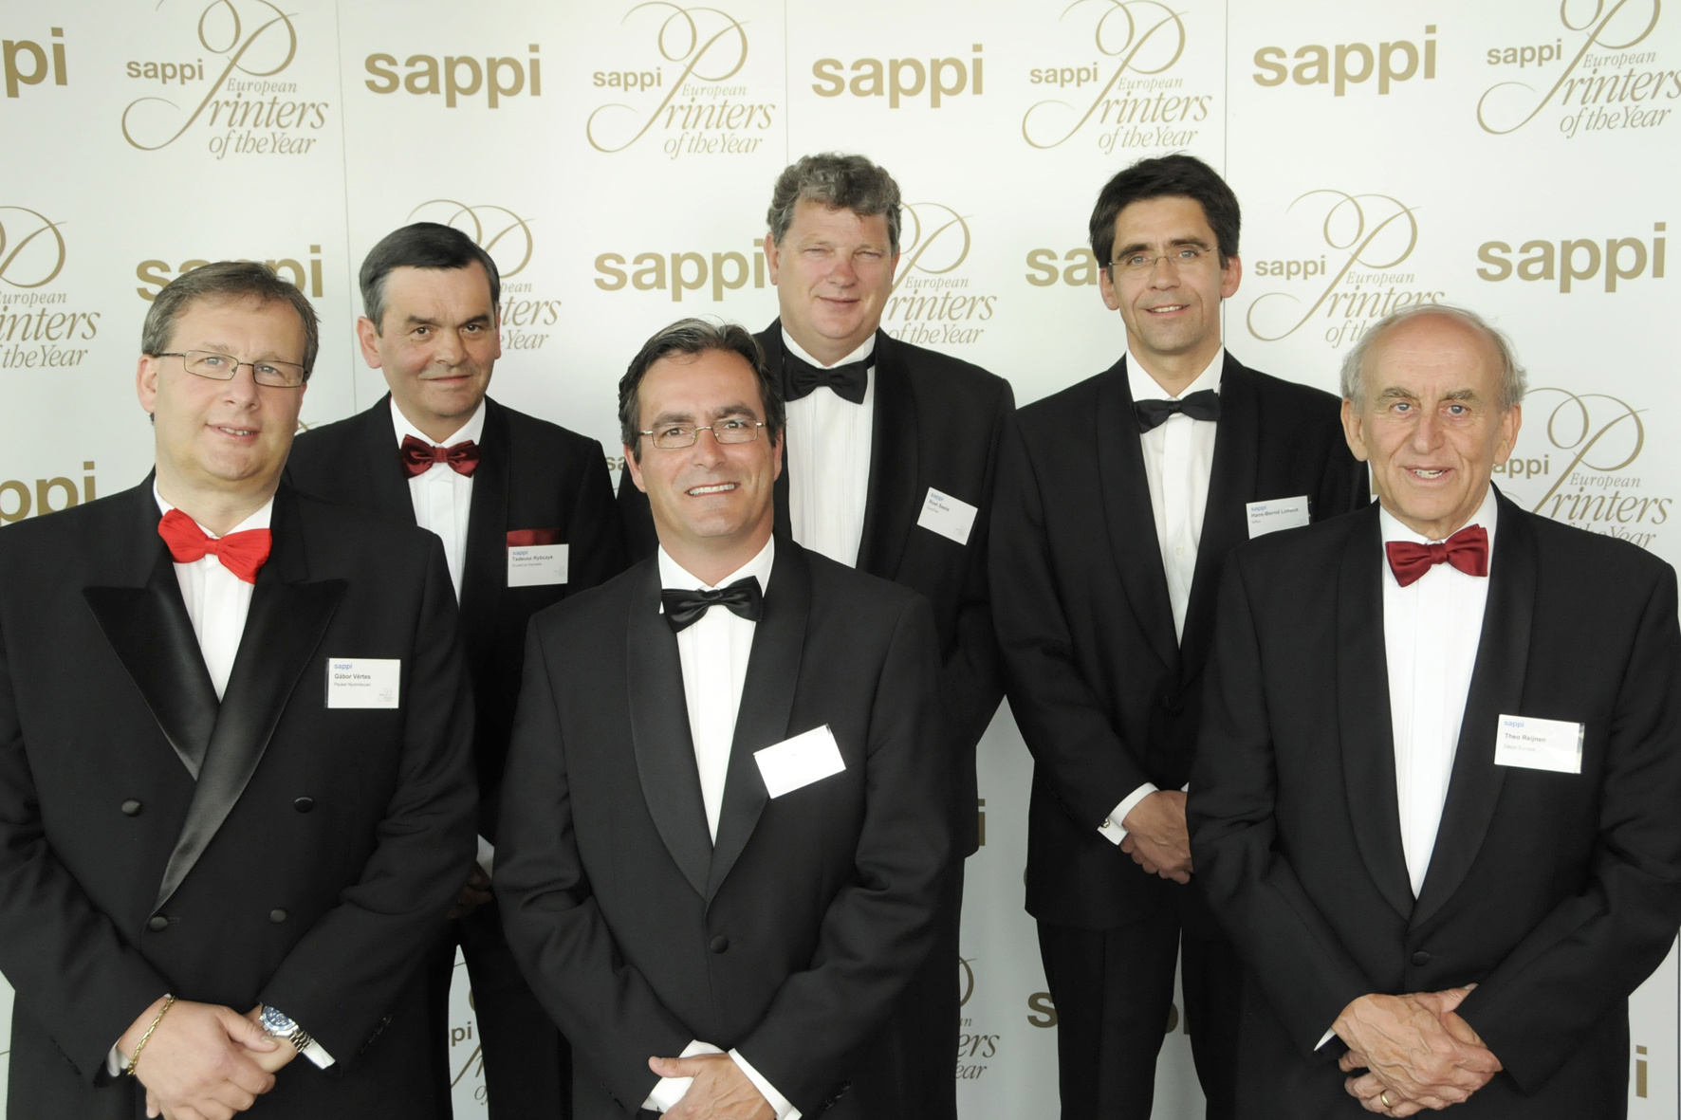
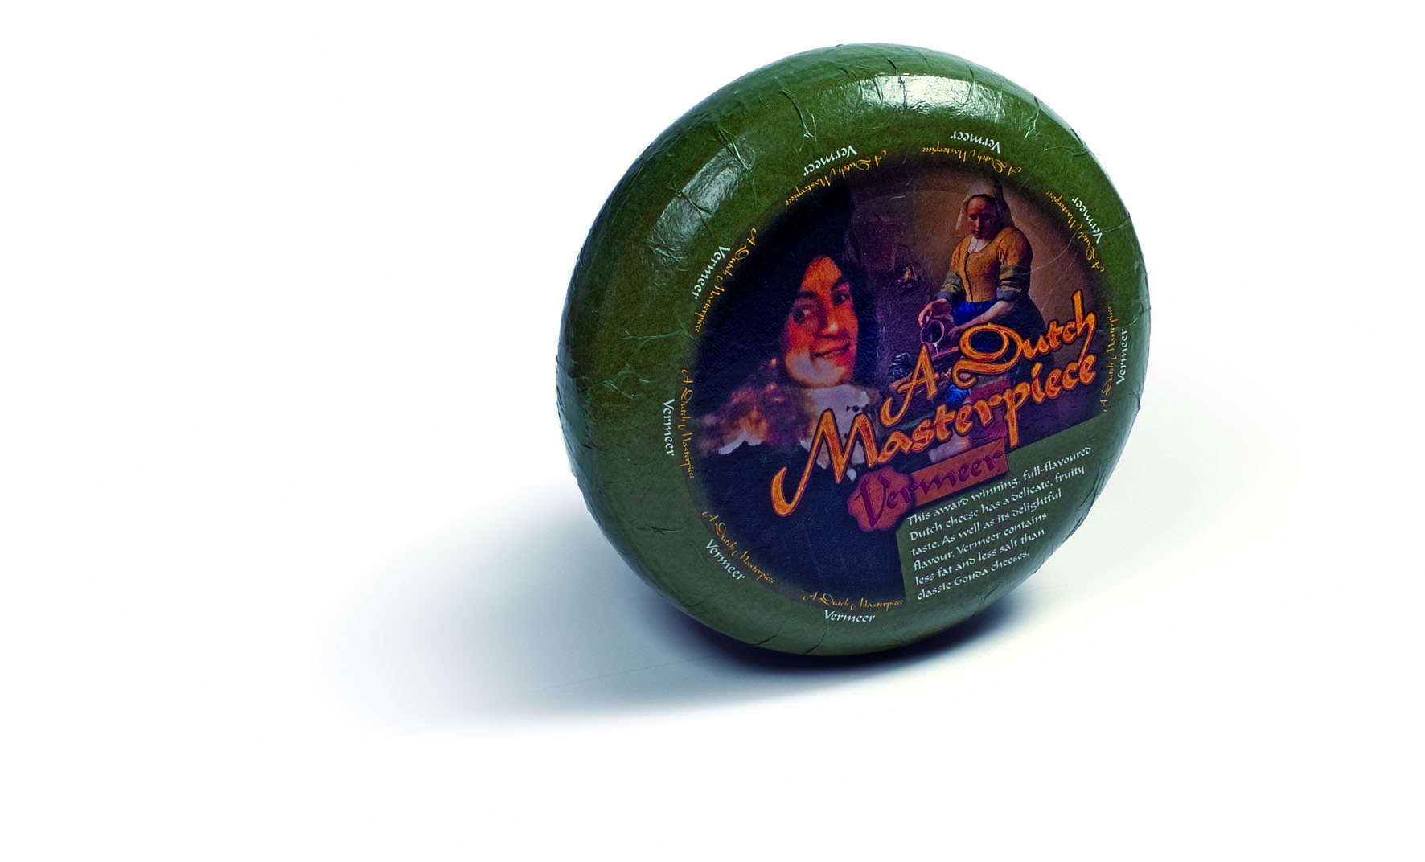

Over Sappi
Sappi Fine Paper Europe is de grootste producent van Europa van gestreken grafisch papier dat wordt gebruikt voor kwalitatief hoogwaardige tijdschriften, catalogi, boeken en high-end reclamedrukwerk. Het hoofdbureau van de onderneming bevindt zich in de Belgische hoofdstad Brussel. Sappi Fine Paper Europe staat bekend om innovatieve kwaliteitsmerken als Magno, HannoArt, Tempo, Quatro, Royal, Allegro, Era, EuroArt Plus, EuroBulk, Furioso, Galerie en Mega. Naast deze gestreken papieren produceert Sappi ook een aantal ongestreken grafische merken als Cento en Tauro en een aantal speciale papieren en kartons voor labels en verpakkingen als Algro, Leine en Parade.
Alle papieren van Sappi Fine Paper Europe worden geproduceerd in fabrieken met ISO 9001-, ISO 14001- en EMAS-certificering. Sappi heeft als eerste papierproducent in Europa de Chain-of-Custody-certificering behaald voor al haar Europese fabrieken en voldoet aan de standaarden van zowel de Forest Stewardship Council (FSC; Raad voor Goed Bosbeheer) als het Programme for the Endorsement of Forest Certification (PEFC; Programma voor Toelating van Boscertificeringssystemen).
SFPE is een divisie van Sappi Limited (NYSE, JSE), een wereldwijd actieve onderneming met hoofdvestiging in het Zuid-Afrikaanse Johannesburg. Het bedrijf heeft een personeelsbestand van ruim 17.000 medewerkers, productiefaciliteiten in negen landen en vier werelddelen, verkoopkantoren in 50 landen en klanten in meer dan 100 landen over de hele wereld. Meer informatie over Sappi is te vinden op www.sappi.com.

